**17.1.25**

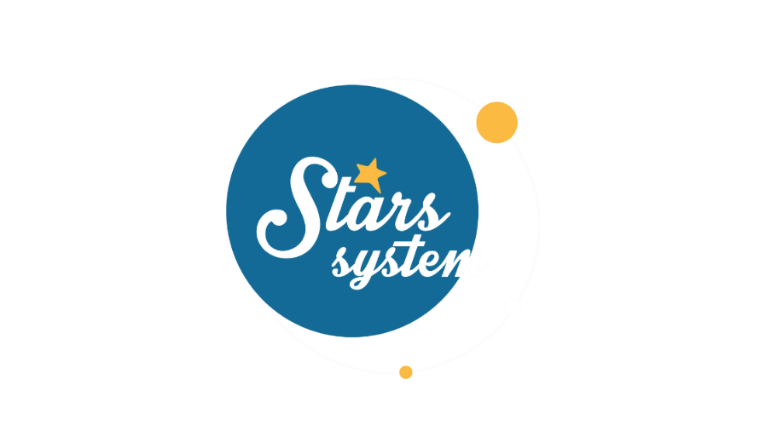

**Σάββατο 18.1.25 στις 13:00**

Το **Σάββατο 18 Ιανουαρίου** στις **13:00** στο **Stars System**, η **Άση Μπήλιου** θα αναλύσει το πώς θα μας επηρεάσει η μετακίνηση των Δεσμών της Σελήνης στον άξονα Ιχθύων-Παρθένου, αλλά και τι θα μας φέρει ο Ήλιος από το ζώδιο του Υδροχόου.

Οι Δεσμοί της Σελήνης, ή αλλιώς Κάρμα, μετακινήθηκαν στον άξονα Ιχθύων-Παρθένου και αυτό σημαίνει ότι για τους επόμενους 18 μήνες οι εκλείψεις θα πραγματοποιούνται σε αυτά τα ζώδια, φέρνοντας ραγδαίες και ουσιαστικές αλλαγές στη ζωή μας. Οι Δεσμοί της Σελήνης συνδέονται με το πεπρωμένο μας και με τα μαθήματα που ήρθαμε να πάρουμε σε αυτή τη ζωή για να εξελιχθούμε και να προοδεύσουμε. Όσο για τον Ήλιο, που μπαίνει στον ανατρεπτικό Υδροχόο, κρύβει εκπλήξεις και ευκαιρίες για τέσσερα ζώδια.

Ποιοι θα έχουν ανακατατάξεις σε σχέσεις και συνεργασίες και ποιοι θα δουν το εισόδημά τους να διαφοροποιείται;

Ποιοι θα αντιμετωπίσουν προβλήματα, εντάσεις και κρίσεις και ποιοι θα ευνοηθούν; Ποιοι θα έχουν συθέμελες αλλαγές στη ζωή τους και ποιοι θα κάνουν συνειδητοποιήσεις, που θα τους ξεβολέψουν;

Όλες οι απαντήσεις στο **Stars System**, το **Σάββατο 18 Ιανουαρίου** στις **13:00**!

**Δείτε εδώ το trailer της εκπομπής:** [**https://youtu.be/nSw057MYc1Y**](https://youtu.be/nSw057MYc1Y)

Παρουσίαση: **Άση Μπήλιου**

Head of Productions: **Σάββας Βέλλας**

Senior Executive Producer: **Γιάννης Θηραίος**

Αρχισυνταξία: **Ηλιάνα Τσαγκάρη**

Executive Producer: **Τόνια Σαγιάκου**

Σκηνοθεσία: **Τάσος Σινάπης**

Δ/νση Φωτογραφίας: **Γιώργος Μιχελής**

Οργάνωση Παραγωγής: **Νίκος Βλάχος**

Διεύθυνση Παραγωγής: **Κώστας Φονταλής**

Εκτέλεση Παραγωγής: **Green Pixel productions**

**#StarsSystem #StarChannelTV**

[**https://www.star.gr/tv/psychagogia/stars-system/**](https://www.star.gr/tv/psychagogia/stars-system/)

[**https://www.star.gr/tv/press-room/**](https://www.star.gr/tv/press-room/)

Ευχαριστούμε πολύ

Γραφείο Τύπου & Επικοινωνίας